

**DATA TOWER – RECYCLING YOUR INFORMATION**

**PRESENTADO POR:**

**ING. LUIS FELIPE NARVÁEZ GÓMEZ**

**UNIVERSIDAD SANTO TOMAS SECCIONAL TUNJA**

**FACULTAD DE INGENIERIA DE SISTEMAS**

**TUNJA - BOYACA**

**2021-1**

**DATA TOWER – RECYCLING YOUR INFORMATION**

**PRESENTADO POR:**

**ING. LUIS FELIPE NARVÁEZ GÓMEZ**

**PROYECTO PRESENTADO PARA LAS MATERIAS DE “REQUERIMIENTOS Y DISEÑO DE SOFTWARE” Y “CONSTRUCCION DE SOFTWARE”.**

**PRESENTADO A:**

**Docente de la Facultad de Ingeniería de Sistemas**

**ING. IVAN FERNANDO FONSECA BARINAS**

**UNIVERSIDAD SANTO TOMAS SECCIONAL TUNJA**

**FACULTAD DE INGENIERIA DE SISTEMAS**

**TUNJA - BOYACA**

**2021-1**

**Historial de revisión**

|  |  |  |  |  |
| --- | --- | --- | --- | --- |
| **No** | **Fecha** | **Descripción** | **Autor** | **Comentarios** |
| 1 | 25-03-2021 | Identificación de partes electrónicas a rescatar | Felipe Narvaez |  |
| Identificación de variables físicas a monitorear |
| 2 | 26-03-2021 | Identificación de problemáticas del proyecto | Felipe Narvaez |  |
| Identificación de soluciones del proyecto |
| Realización Diagrama Espina de pescado |
| 3 | 01-04-2021 | Identificación de conectores y componentes necesarios para la conexión de unidades | Felipe Narvaez |  |
| 4 | 02-04-2021 | Realización de Exposición sobre la Idea del proyecto | Felipe Narvaez |  |
| 5 | 08-04-2021 | Realización de historias de usuario | Felipe Narvaez |  |
| 6 | 09-04-2021 | Realización de diagramas de casos de uso | Felipe Narvaez |  |
| Realización de requerimientos funcionales y no funcionales, plantilla |
| 7 | 15-04-2021 | Realización de diagramas lógicos de conexión por software y electrónica | Felipe Narvaez |  |
| Realización de diagramas de navegación |
| 8 | 16-04-2021 | Correcciones | Felipe Narvaez |  |
| 9 | 22-04-2021 | Comprobación de funcionamiento de unidades electrónicas | Felipe Narvaez |  |
| Conexión simultanea de unidades |
| Identificación de requisitos mínimos de funcionamiento de unidades electrónicas |
| 10 | 23-04-2021 | Mediciones de unidades electrónicos y planeamiento de aspectos de refrigeración y medidas contra EMI | Felipe Narvaez |  |
| Realización de diagramas físicos de la torre de datos |
| 11 | 29-04-2021 | Realización de diagramas SQLITE | Felipe Narvaez |  |
| 12 | 30-04-2021 | Correcciones | Felipe Narvaez |  |
| 13 | 01-05-2021 | Realización de la interfaz del programa | Felipe Narvaez |  |
| Diagramas separados lógicos |
| Consulta de Dashboards, bases de datos y websockets |
| Realización de aspectos faltantes del documento  Determinar puntos calientes en cada una de las diferentes unidades electrónicas |

Aprobación de Cambios

|  |  |  |  |
| --- | --- | --- | --- |
| Firma | Nombre | Cargo | Fecha |
|  |  |  |  |
|  |  |  |  |
|  |  |  |  |
|  |  |  |  |
|  |  |  |  |
|  |  |  |  |

**INTRODUCCIÓN**

A pesar del avance tecnológico álgido que se presenta actualmente con respecto a las unidades de almacenamiento , escritura y lectura de datos , variando aspectos como el consumo de energía , tamaño, eficiencia , método de gravado de información , velocidad de transmisión de bits , temperaturas , tipos de conexión , etc; el tiempo entre que salen determinadas unidades actualizadas de generación a generación, muchas de estas no terminan de cumplir su ciclo de vida útil, por lo que en el momento de integrar nuevas tecnologías, las remanentes aun pueden presentar un servicio optimo al usuario.

Varias de estas unidades, incluso con una diferencia de 1 década de funcionamiento aun presentan un correcto funcionamiento y servicio para quien las utilice. Con este fin Nace el proyecto de “Data Tower” el cual consiste en poder recolectar las unidades de almacenamiento, escritura y lectura de datos antiguas o de viejos computadores, con la finalidad de volverlas a utilizar y presentar una utilidad al usuario.

Estas unidades son bloques electrónicos compatibles aun con las actuales tecnologías presentes en el año 2021 que seguirán prevaleciendo un tiempo más, por lo que aún pueden ser aprovechadas en su totalidad. Las unidades que se pretende reutilizar son las siguientes:

1. CD and DVD Reader Unit and Disc Burning Unit, Power Supply 12VDC 1.5A, 5VDC 1.5A.
2. CD and DVD Reader Unit Notebook, Power Supply 5VDC 1.5A.
3. HDD 2TB, Power Supply 5VDC 1.5A
4. HDD 1TB, Power Supply 5VDC 1.0 A
5. HDD 500Gb, Power Supply 12VDC 1.5A, 5VDC 1.5A
6. Target slots (SmartMedia / xD, Campact Flash I/II/MD, SD/Mini, MMC/RS/Plus/Mobile, MS/PRO/Duo/PRO Duo)

El acople de estas unidades debe darse de manera ordenadamente de forma vertical respetando el área de cobertura y peso de las mismas, con el suficiente espacio entre ellas para la circulación de aire, conexiones de transmisión de datos, alimentación eléctrica y monitorio de variables físicas.

Con el fin de preservar la vida útil de estas unidades y mantenerlas funcionando debidamente en optimas condiciones, se pretende monitorear las variables físicas de temperatura y consumo eléctrico del “Data Tower”, así como de, idealmente, tener la posibilidad de apagar alguna de estas unidades por acción del usuario en el momento de uso.

Con la finalidad de tener lectura de datos y acción sobre los componentes del “Data Tower” idealmente se propone el poder enlazar el proyecto con una Dashboard la cual permita el monitoreo de las variables físicas de las unidades electrónicas y el control que se quiere sobre estas.

**ALCANCE**

El alcance de este proyecto puede dividirse en varios objetivos acotados, referentes a la implementación física y de software que se propone hacer y que esta sujeta a cambios en la elaboración del producto final por condiciones de inhabilidades con las unidades electrónicas, conceptos de funcionalidad no contemplados o el encuentro de soluciones de más fácil implementación que conciba la realización de los objetivos sin alterarlos.

Por parte del aspecto físico del “Data Tower” se quiere ordenar de manera vertical las diferentes unidades electrónicas de almacenamiento , escritura y lectura de datos , estas situadas dentro de una caja de madera MDF o ACRILICO transparente el cual , a la vez de dar soporte mecánico y protección a la unidades , este organizado de tal manera que permita la colocación de las fuentes de alimentación necesarias, las conexiones de transmisión de datos, puertos de conexión de los componentes, iluminación, colocación del microcontrolador especificado para el monitoreo y control de variables físicas en el sistema, conexiones eléctricas y ventilación adecuada de las unidades.

La anterior esta dado para ser realizado antes de la finalización y presentación de proyecto en el semestre 2021-1 de la Facultad Ingeniería de Sistemas para las materias de “Requisitos y diseño de software” y “Construcción de Software” , sin embargo, por recortes de presupuesto que puedan darse, pueden saltarse varios aspectos físicos referentes a la caja del “Data Tower”, incluso no presentarla, pues lo importante de presentarse a fin de este proyecto , es una conexión funcional simultanea de todas las unidades especificas, con su debido monitoreo y control por parte del MCU y circuitos eléctricos auxiliares, además de la conexión serial hacia la computadora.

Idealmente el objetivo sobre el monitoreo del “Data Tower” es poder medir el consumo eléctrico y la temperatura en el tiempo de funcionamiento de cada una de las diferentes unidades electrónicas en el sistema , así como el ambiente general presente en la caja y el mismo MCU , estas variables a monitorear están dadas bajo la conexión de censores como el LM35 y el ACS712 , los cuales por su construcción y a su vez no interrumpir el correcto funcionamiento del sistemas pueden o no ir en cada una de los componentes de la caja.

Esto quiere decir que, si dado el caso por alguna razón de funcionamiento de la unidad electrónica o por aspectos estructurales de la misma, no es posible conectar aun un sensor como los anteriormente descritos, este no se pondrá. De la misma manera por la parte de control, el cual consiste en la conmutación a distancia del “Data Tower” (entendiendo distancia por un apagado o encendido no local, si no por medio de la dashboard puesta al usuario), si esta interrumpe o perjudica el funcionamiento normal de la unidad o acorta la vida útil de la misma, mal logrando el funcionamiento de los circuitos internos, la conmutación no se implementará.

Debido a que estamos hablando de unidades electrónicas que idealmente queremos volver a la “vida” dándoles un segundo uso en el área del trabajo del usuario, debemos tener en mente el desgaste que tengan estas hasta el momento de reutilizarlas, por lo que pueden no funcionar; en este caso tal unidad se descartara y no se implementara en el “Data Tower”.

El monitoreo y control “remoto” de la Dashboard estará dado por una conexión serial entre el MCU interno del “Data Tower” y una computadora. Sera un programa hecho en Python quien reciba los datos enviados por el MCU y el encargado de administrar estos datos para ser exportados en una front end fácilmente entendible por el usuario. Esta frontend constara de una graficacion en tiempo real de cada una de las variables físicas leídas en el “Data tower” asi como aspectos visuales que ayuden a la facil interpretación de estos datos. De la misma manera, pero solo si es conveniente implementarlo, se intentará trasladar los datos a una Dashboard publica en la web como thinger.io. en la misma interfaz grafica el usuario debe tener las opciones de control a su disposición, las cuales una vez accionadas, deberán ser entendidas en la back end de Python y transmitas de vuelta al MCU para ejecutar la conmutación.

Como ultima finalidad, el “Data Tower” está abierto a re-escalamientos en el sistema, ya sea por la integración de nuevos sensores que puedan ser leídos por el MCU o nuevas unidades que puedan ser implementadas sin que haya inconvenientes con la lectura de puertos por parte del computador, transmisión de archivos y alimentación de unidades.

**DEFINICIONES**

1. **Dashboard:** Un dashboard es una representación gráfica de las principales métricas o KPIs que intervienen en la consecución de los objetivos de una estrategia de Inbound Marketing. Esta herramienta nos permite visualizar el problema y favorecer la toma de decisiones orientada a mejorar los posibles errores que podamos estar cometiendo. El fin último es transformar los datos en información útil para orientar nuestra estrategia hacia la consecución de los objetivos planteados. [1]
2. **Front end:** Front End es la parte de una aplicación que interactúa con los usuarios, es conocida como el lado del cliente. Básicamente es todo lo que vemos en la pantalla cuando accedemos a un sitio web o aplicación: tipos de letra, colores, adaptación para distintas pantallas (RWD), los efectos del ratón, teclado, movimientos, desplazamientos, efectos visuales… y otros elementos que permiten navegar dentro de una página web. Este conjunto crea la experiencia del usuario [2].
3. **Back end:** “… cuando hablamos de “Back end” nos referimos al interior de las aplicaciones que viven en el servidor y al que a menudo se le denomina “el lado del servidor”. El back end del sitio web consiste en un servidor, una aplicación y una base de datos. Se toman los datos, se procesa la información y se envía al usuario”.[2]
4. **Microcontrolador:** El Microcontrolador es un circuito integrado que es el componente principal de una aplicación embebida. Es como una pequeña computadora que incluye sistemas para controlar elementos de entrada/salida. También incluye a un procesador y por supuesto memoria que puede guardar el programa y sus variables (flash y RAM). Funciona como una mini PC. Su función es la de automatizar procesos y procesar información. El microcontrolador se aplica en toda clase de inventos y productos donde se requiere seguir un proceso automático dependiendo de las condiciones de distintas entradas. [3]
5. **Comunicación Serial**: La comunicación serial es un protocolo de comunicación entre dispositivos que se incluye de manera estándar en prácticamente cualquier computadora. La mayoría de las computadoras incluyen puertos seriales. Actualmente puertos USB, aunque aún se encuentran algunas con puerto serial RS-232. La comunicación serial RS232 es un protocolo común utilizado por dispositivos y equipos usados en instrumentación. La comunicación serial puede ser utilizada para adquisición de datos, control, depuración de código, etc. El concepto de comunicación serial permite la transmisión recepción bit a bit de un byte completo, este método de comunicación puede alcanzar mayores distancias. Por el contrario, la especificación IEEE 488 (comunicación en paralelo) determina que el largo del cable para el equipo no puede ser mayor a 20 metros, con no más de 2 metros entre cualesquier dos dispositivos; por el contrario, utilizando comunicación serial el largo del cable puede llegar a los 1200 metros. [6]
6. **Magnitud Física:** Las magnitudes no son más que la característica de un objeto, sustancia o fenómeno físico que se puede definir de forma numérica. Las magnitudes fundamentales, elegidas por convención, son aquellas magnitudes que no se pueden definir en función de ninguna otra magnitud tales como la longitud, la masa, el tiempo, intensidad de corriente eléctrica, la temperatura termodinámica, la cantidad de sustancia y la intensidad lumínica [4]
7. **Monitoreo:** en el actual proyecto, el monitoreo está referido al registro en tiempo real de las magnitudes de las variables físicas que posee el sistema, está ya sea por registro textual o gráfico.
8. **Control:** En el actual proyecto, el control está referido a una acción sobre una variable física en el circuito, pudiéndola alterar a gusto del usuario, por ejemplo, mantener un nivel de temperatura deseado, apagar o encender unidades, conmutar ventiladores, etc.
9. **Dato:** un dato es la unidad mínima simbólica de información dispuesta de manera adecuada para su tratamiento por una computadora. Un dato no significa nada hasta que es tratada y conjugada con otros datos para ser convertida en información relevante o que signifique algo para el usuario.
10. **Energía Eléctrica:** La energía eléctrica es causada por el movimiento de las cargas eléctricas en el interior de materiales conductores. Es decir, cada vez que se acciona el interruptor de nuestra lámpara, se cierra un circuito eléctrico y se genera el movimiento de electrones a través de cables metálicos, como el cobre. [5]

**INTERFACES DE USUARIO**

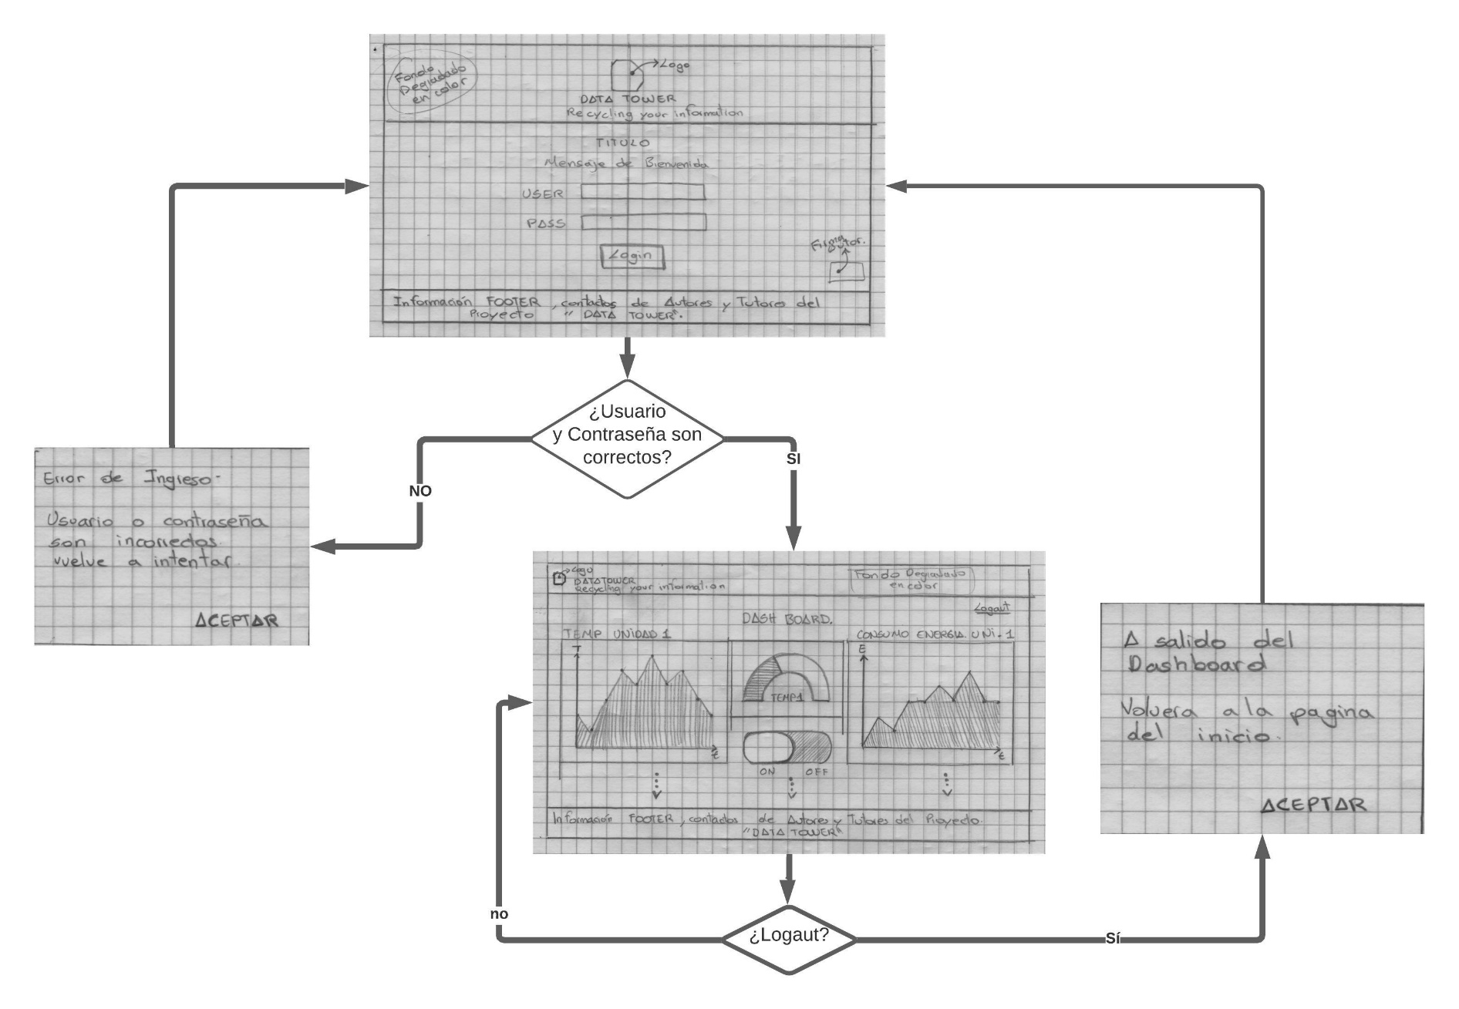

**ARQUITECTURA DEL SISTEMA**

Diagrama General no detallado del sistema Electrónico y de Software en Data Tower

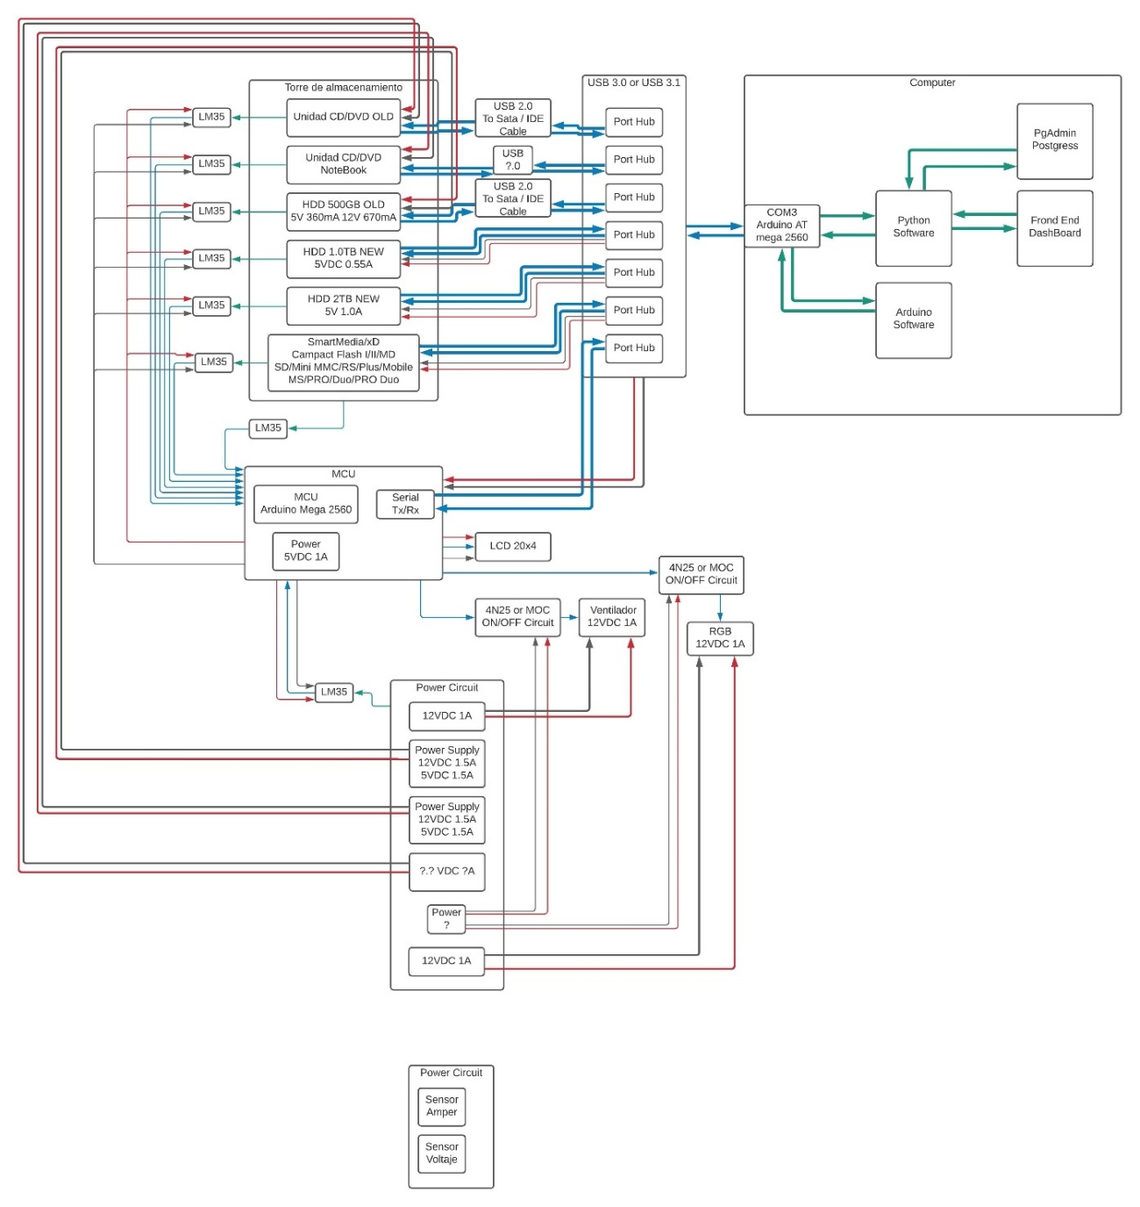

Explicacion*

Diagrama Electrónico general no detallado de Data Tower

Explicacion*

Diagrama de Software general no detallado de Data Tower

Explicacion*

Diagrama SQLITE

Varios* o una general*

Requerimientos Funcionales

Casos de Uso

Requerimientos no funcionales

**REFERENCIAS**

[1] ¿Qué es una Dashboard? Cuarenta de Fiebre. Diccionario de Marketing Digital. Enlace Web: <https://www.40defiebre.com/que-es/dashboard>

[2] ¿Qué es Backend y Frontend? Descubre comunicación. Programación Web. Pitr Stefaniak. Julio 27 de 2019. Enlace Web: <https://descubrecomunicacion.com/que-es-backend-y-frontend/>

[3] Microcontrolador, que es y para que sirve. Hetpro, herramientas tecnológicas profesionales. Dr. Rubén E-Marmolejo, profesor Universidad de Guadalajara. Enlace Web: <https://hetpro-store.com/TUTORIALES/microcontrolador/>

[4] Magnitudes en Fisica. Fisica Lab. Introduccion a la Fisica: magnitudes, unidade y medidas. Enlace Web: <https://www.fisicalab.com/apartado/magnitudes-fisica>

[5] ¿Que es la Energia electrica? Twenergy. Febero 01 de 2019. Por Twenergy. Enlace Web: <https://twenergy.com/energia/energia-electrica/que-es-la-energia-electrica-381/>

[6] Comunicaciones Digitales: Protocolos seriales (uC). Enlace Web: <http://www.itq.edu.mx/carreras/IngElectronica/archivos_contenido/Apuntes%20de%20materias/ETD1022_Microcontroladores/4_SerialCom.pdf>



HISTORIAS DE USUARIO

**DATA TOWER – RECYCLING YOUR INFORMATION**

**PRESENTADO POR:**

**ING. LUIS FELIPE NARVÁEZ GÓMEZ**

**UNIVERSIDAD SANTO TOMAS SECCIONAL TUNJA**

**FACULTAD DE INGENIERIA DE SISTEMAS**

**TUNJA - BOYACA**

**2021-1**

**DATA TOWER – RECYCLING YOUR INFORMATION**

**PRESENTADO POR:**

**ING. LUIS FELIPE NARVÁEZ GÓMEZ**

**PROYECTO PRESENTADO PARA LAS MATERIAS DE “REQUERIMIENTOS Y DISEÑO DE SOFTWARE” Y “CONSTRUCCION DE SOFTWARE”.**

**PRESENTADO A:**

**Docente de la Facultad de Ingeniería de Sistemas**

**ING. IVAN FERNANDO FONSECA BARINAS**

**UNIVERSIDAD SANTO TOMAS SECCIONAL TUNJA**

**FACULTAD DE INGENIERIA DE SISTEMAS**

**TUNJA - BOYACA**

**2021-1**QUIERO/PARA ADMIN

Como Administrador Quiero leer los datos en tiempo real de la temperatura de trabajo de las distintas unidades de Almacenamiento y lectura de datos para asegurar un correcto trabajo de los electrónicos presentes y evitar fallos o daños en los componentes.

Como Administrador Quiero conocer las variables físicas de trabajo de las unidades para asegurar un correcto funcionamiento y alargar la vida útil de los componentes

Como Administrador Quiero utilizar una red de LM35 o sensores de temperatura para mantener un monitoreo constante del calor expedido por las unidades

Como Administrador Quiero utilizar un sensor adecuado de consumo de corriente en un circuito para observar los gasto generales y quizá específicos de cada unidad

Como Administrador Quiero reutilizar unidades de almacenamiento y lectura/escritura de datos viejitas para darles un segundo aire de uso en el trabajo y evitar que terminen en la basura cuando aún funcionando correctamente y se pueden utilizar

Como Administrador Quiero conectar un ventilador o un juego de ellos en la carcasa para que mantengan un nivel de calor especifico estable dentro de la Torre.

Como Administrador Quiero Observar las variables de Temperatura y consumo de manea local por medio de un LCD para evitar la necesidad de ver estos datos si o si en la dashboard web.

Como Administrador Quiero Implementar varios controles de conmutación On/Off para brindarle al usuario la opción de conectar o desconectar dispositivos ya existentes en la Torre vía software.

Como Administrador Quiero Integrar a la Torre de un MCU para controlar y monitorear de manera eficiente las variables físicas de la torre y su conmutación; además de trazar una comunicación serial hacia el PC, la Dashboard y el software pertinente.

Como Administrador Quiero y debo asegurar una buena ventilación, protección contra EMI y colocación de circuitos de Potencia y datos para asegurar un correcto funcionamiento de todos los aspectos integrados en la Torre

Como Administrador Quiero implementar un chasis para el sistema lo suficientemente rígido y que soporte maltrato externo por parte del usuario para proteger el apartado electrónico y las unidades de Almacenamiento y Write/Read.

Como Administrador Quiero tomar las medidas de consumo regula de energía eléctrica de las diferentes unidades presentes en la torre y circuitos eléctricos de respaldo para poder implementar las suficientes fuentes de alimentación.

Como Administrador Quiero Programar en C++ un Código que le permita al Arduino leer las distintas variables de los sensores en la Torre y accionar los conmutadores en la misma, para poder trasladar esta información a el computador por comunicación Full Dúplex Serial a una velocidad de 9600 baudios.

Como Administrador Quiero programar en C++ con el IDE de Arduino, un código que me permita ver por la terminal los datos en bruto de monitoreo y control de variables de la Unidad para segregaros a los Programas de mayor nivel.

como Administrador Quiero Programar en Python un Código que permita leer y almacenar las distintas variables que llegan del MCU en la torre para iniciar un proceso de Monitoreo Local por Terminal.

Como Administrador Quiero Programas en Python un Código que permita mandar por comunicación serial distintos comandos interpretados por el MCU, para controlar las variables de accionadores de la torre, esto desde Terminal.

Como Administrador Quiero Programar un código que permita trasladar las lecturas de sensores captadas por el MCU a una Frontend que haga de DashBoard para permitirle al usuario Monitorear el estado de la torre en Tiempo real, así como entregarle control de la misma Unidad sobre los axiometros de forma más sencilla por HMI

Como Administrador Quiero y debo asegurar una comunicación continua entre la torre el Computador y la Dashboard para Mantener un monitoreo y control eficiente y seguro sobre la Unidad.

QUIERO/ PARA USUARIO

Como Usuario del sistema Quiero poder organizar mis unidades de almacenamiento de manera vertical para ahorrar espacio en mi escritorio

Como Usuario del sistema Quiero reciclar mis unidades de almacenamiento y W/R para reutilizarlas y no votarlas a la basura

Como Usuario del sistema Quiero Tener un monitoreo local de mi Torre para no tener siempre que acceder a la Dashboard

Como Usuario del sistema Quiero tener un monitoreo y control sobre mi unidad en una HMI, para poder interactuar con mi Torre sin la necesidad de tener conocimientos previos en Programación, solo interactuar de forma sencilla y entendible por medio de la interfaz grafica

Como Usuario del sistema Quiero que la Torre tenga el mínimo de Ruido posible cuando este funcionando, para que no me interrumpa p moleste el nivel de ruido cuando hago trabajos en el escritorio

Como Usuario del sistema Quiero ver indicaciones led fáciles de entender para saber de forma simple el estado general de la torre

Como Usuario del sistema Quiero tener control sobre las unidades de almacenamiento y W/R para esto necesito de alguna forma de apagar o prender cada unidad por aparte , tanto en la dashboard , de ser posible, o por lo menos de manera local.



**DATA TOWER – RECYCLING YOUR INFORMATION**

**PRESENTADO POR:**

**ING. LUIS FELIPE NARVÁEZ GÓMEZ**

**UNIVERSIDAD SANTO TOMAS SECCIONAL TUNJA**

**FACULTAD DE INGENIERIA DE SISTEMAS**

**TUNJA - BOYACA**

**2021-1**

**DATA TOWER – RECYCLING YOUR INFORMATION**

**PRESENTADO POR:**

**ING. LUIS FELIPE NARVÁEZ GÓMEZ**

**PROYECTO PRESENTADO PARA LAS MATERIAS DE “REQUERIMIENTOS Y DISEÑO DE SOFTWARE” Y “CONSTRUCCION DE SOFTWARE”.**

**PRESENTADO A:**

**Docente de la Facultad de Ingeniería de Sistemas**

**ING. IVAN FERNANDO FONSECA BARINAS**

**UNIVERSIDAD SANTO TOMAS SECCIONAL TUNJA**

**FACULTAD DE INGENIERIA DE SISTEMAS**

**TUNJA - BOYACA**

**2021-1**Diagrama lógico

PRESENTACIÓN DE IDEA DE PROYECTO

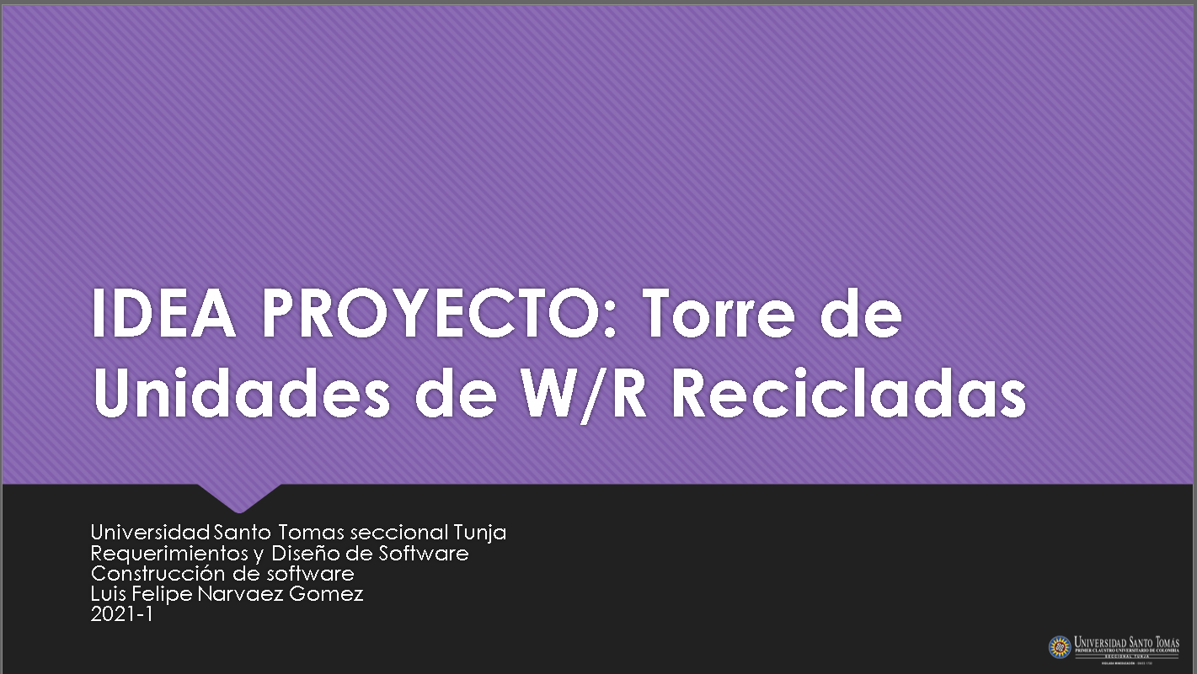

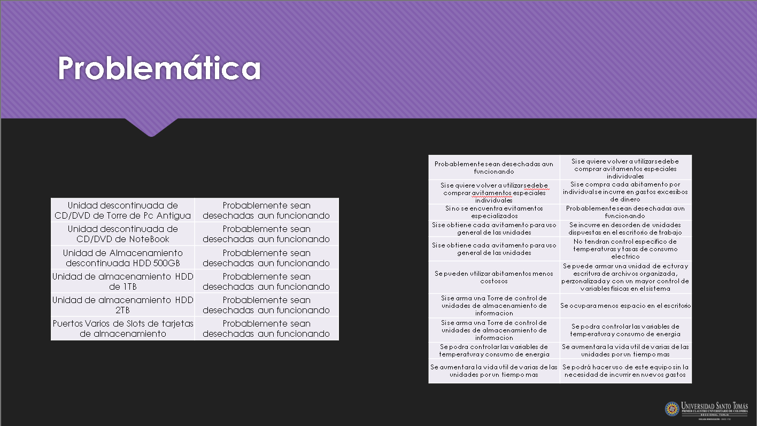

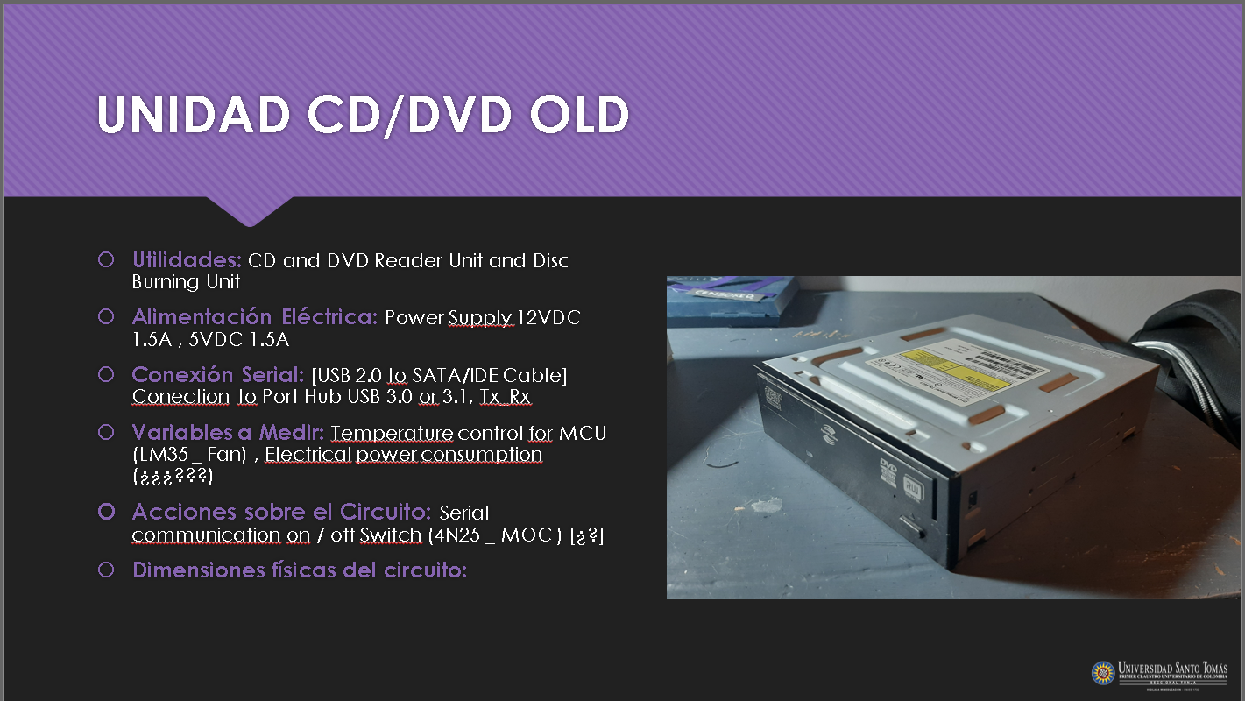

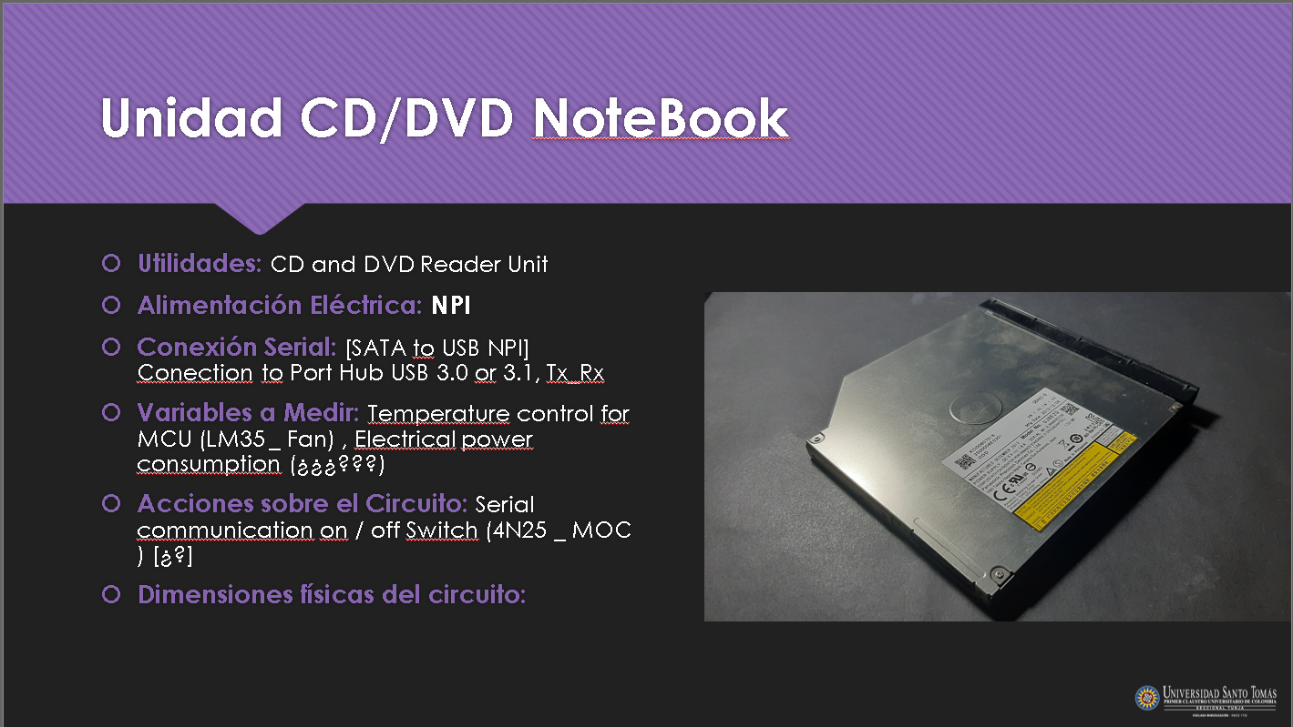

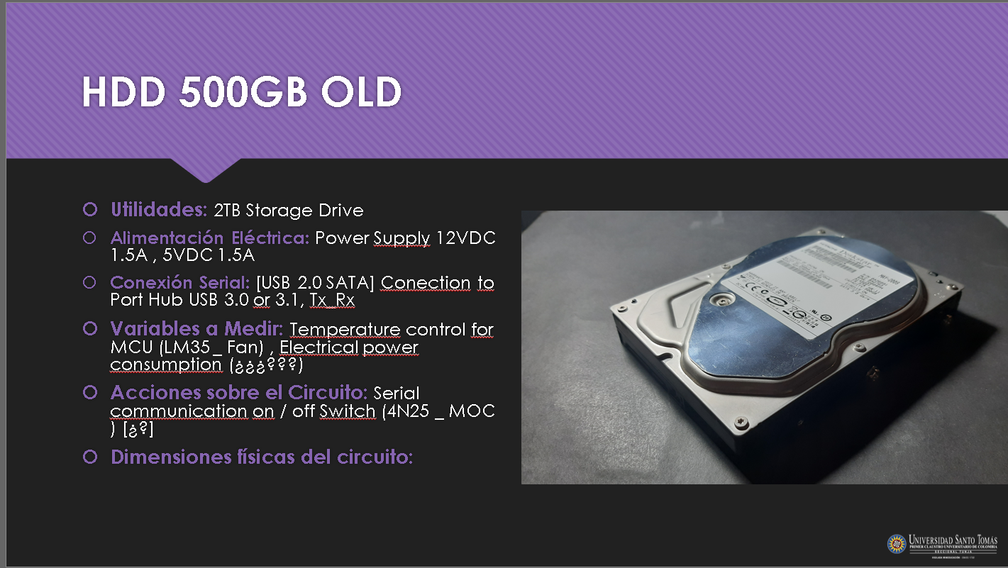

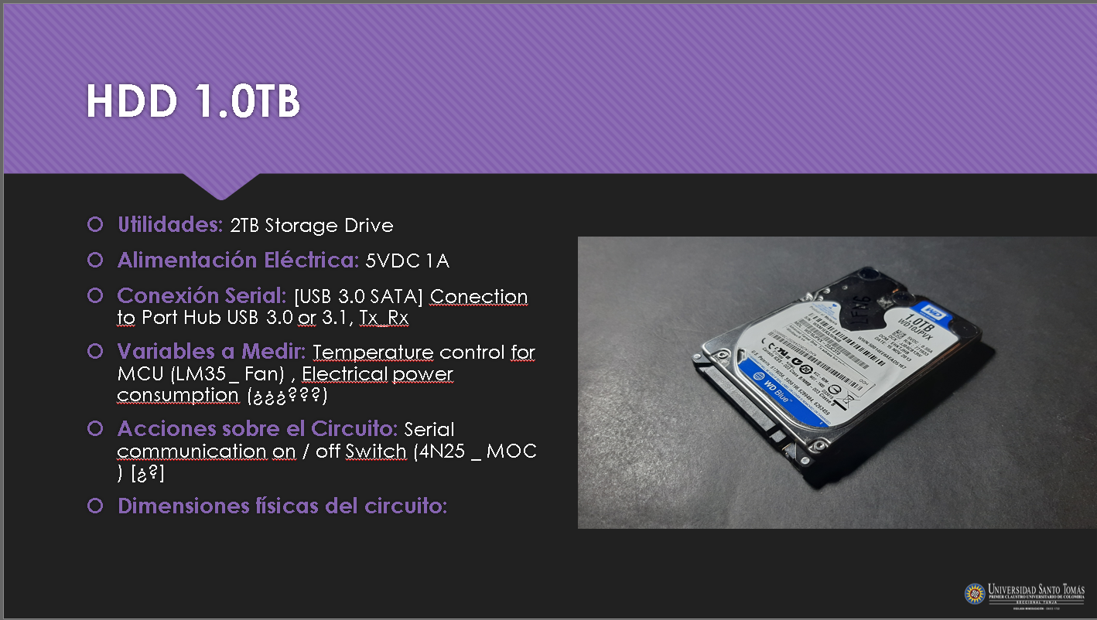

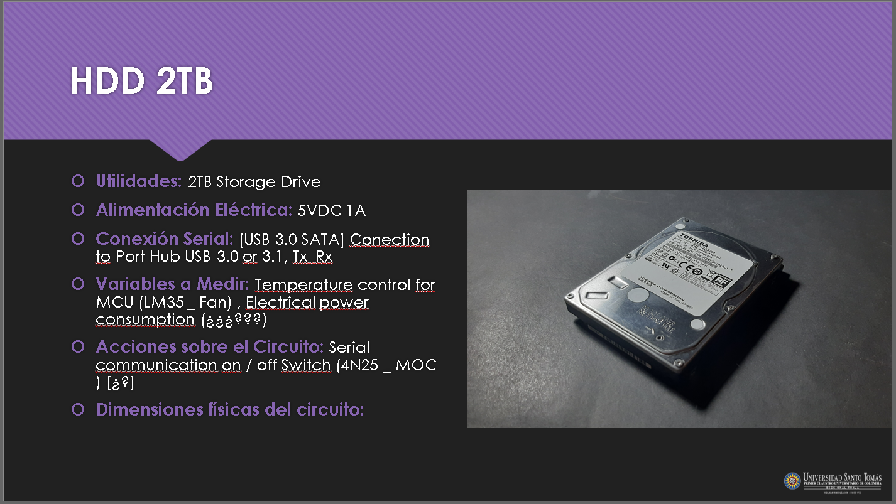

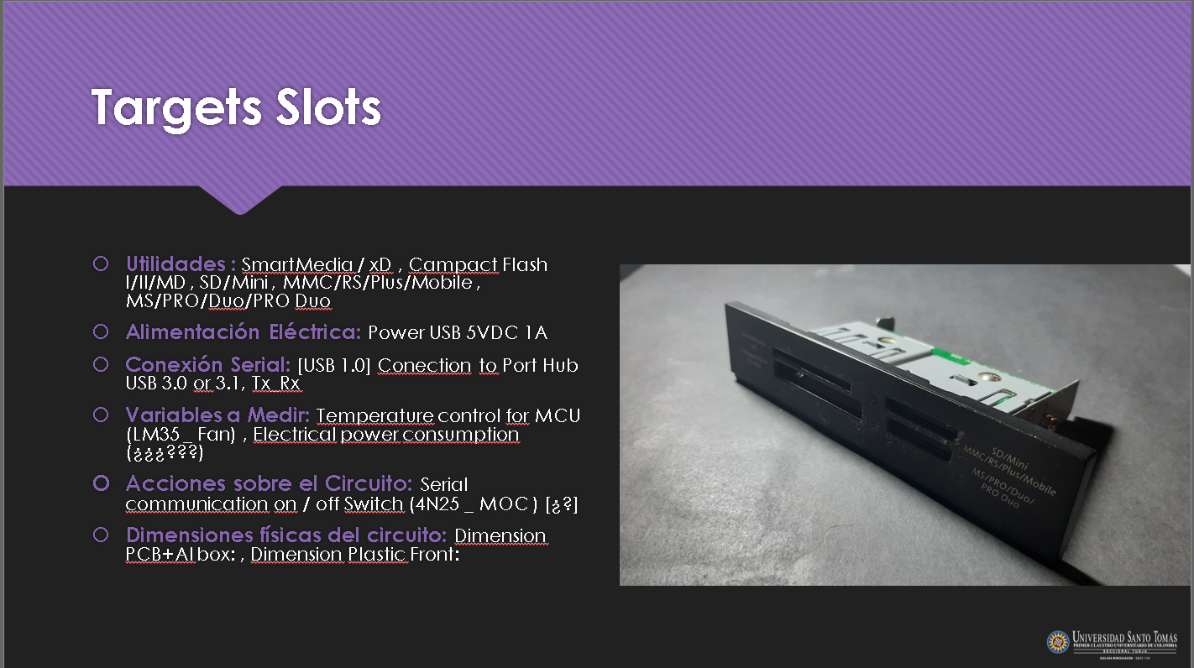

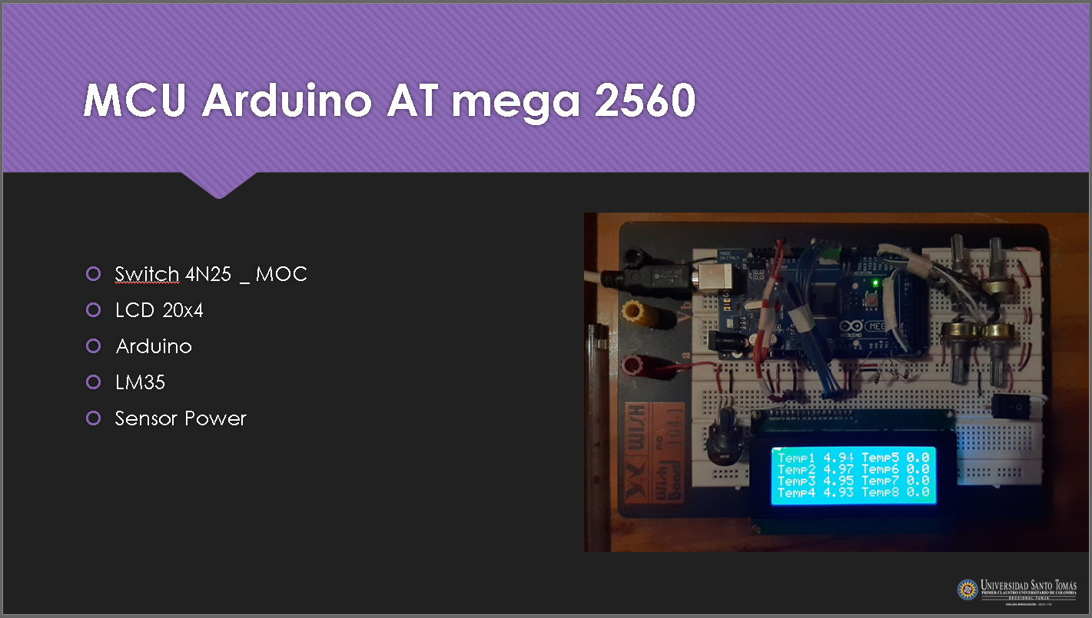

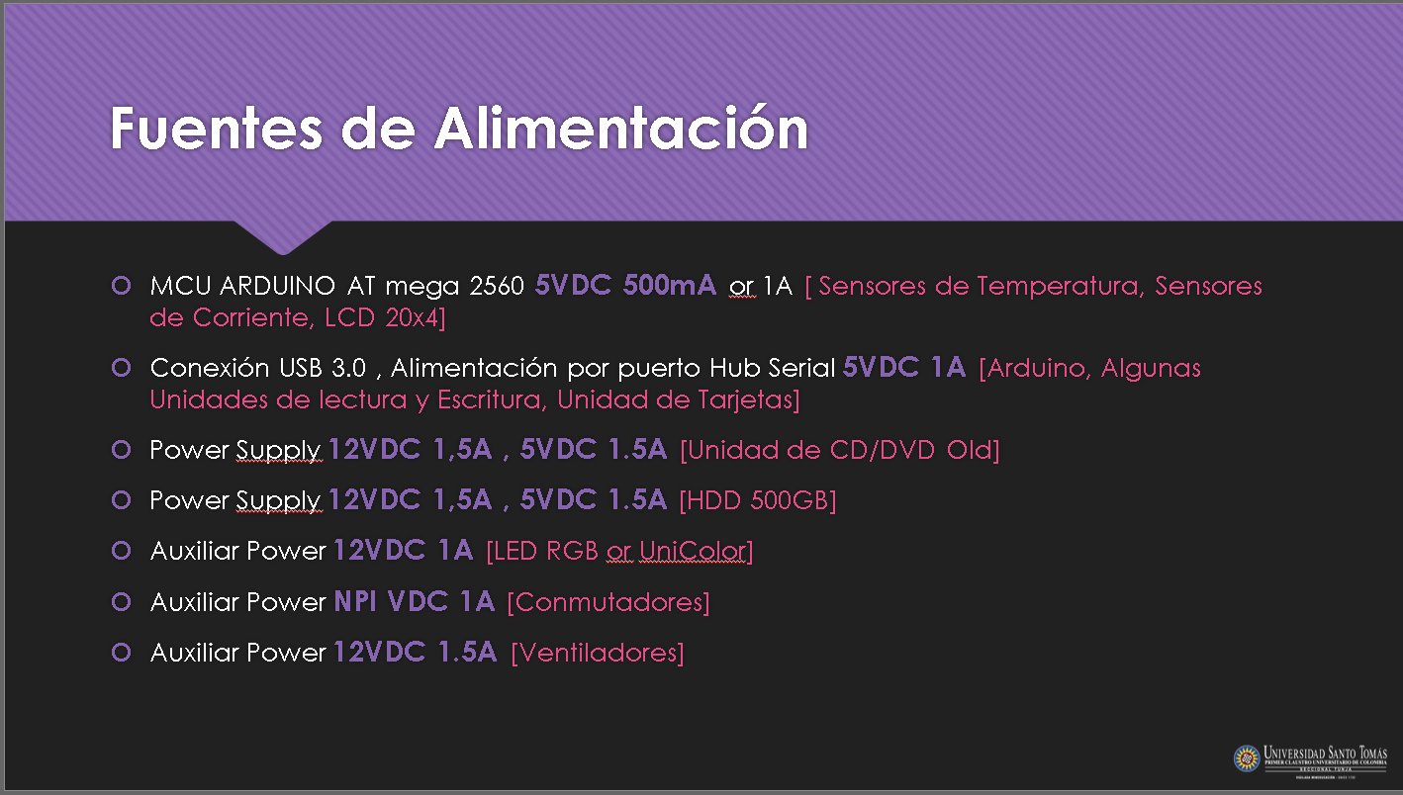

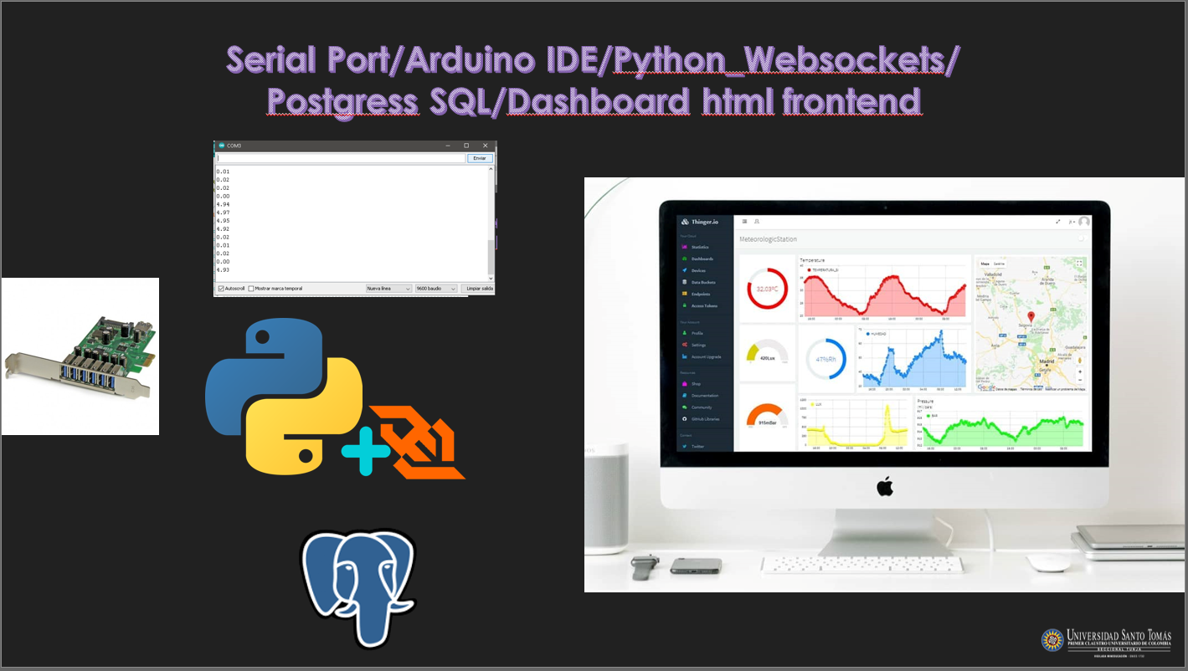



Diagrama de conexión General del Sistema (Primer Modelo)

Problematica inicial:





// Presentar a información en el tradicional diagrama de Espina de Pescado de ser posible

Historias

Diagramas lógicos de electrónica

Diagramas lógicos de sistemas

Diagramas de interfaces

Diagramas de casos

Plantillas de requerimientos no funcionales y funcionales

//Requerimientos Funcionales y no funcionales

//casos de uso

//planilla de requerimientos

//Git avances de código y documentación

|  |  |  |  |  |  |  |
| --- | --- | --- | --- | --- | --- | --- |
| **IDENTIFICADOR CASO DE USO: A01** | | | | | **NOMBRE: Lectura de Temperatura** | |
| **ACTORES**:  Administrador | | | | **CASOS DE USO ASOCIADOS:**   1. Configuración de lectura de por MCU 2. Presentación de datos por LCD 20x4 3. Comunicación full dúplex con el computador por puerto serial 4. Lectura síncrona de datos por Python 5. Datos representados en la Dashboard 6. Accionamiento de refrigeración | | |
| **DESCRIPCIÓN**: Por medio del sensor comercial LM35 y a partir de su aplicación con su diferencia de potencial, se captará el voltaje resultante del del componente por medio de un MCU el cual será interpretado por este como una lectura de calor en el sistema, dirigiendo la información a la pantalla LCD para monitorio local y por puerto serial para lectura por Python y muestra en DashBoard. | | | | | | |
| **DATOS DE ENTRADA:** | | | | | | |
| **Id.** | **Nombre** | | **Tipo de Dato** | | | **Validaciones** |
| 1 | Diferencia de potencial | | Análogo | | | Presencia de Voltaje |
| 2 | Lectura de Temperatura | | A/D (double) | | | Calculo interno de conversión del MCU, encendido y conexión de sensores |
| 3 | Comunicación serial | | Trama de datos (array double) | | | Conexión serial (datos recibidos por puerto COM# e interpretación de Python y Arduino IDE) |
| **DATOS DE SALIDA:** Lectura de Temperatura a 9600 baudios | | | | | | |
| **PRECONDICIÓNES:**  Disposición del sensor LM35 en el sistema, conducción del encapsulado del componente sobre lo que debe medir sin interrupciones o aislantes físicos  Alimentación constante y fiable al LM35  Conexión de sensor al MCU  Alimentación continua y fiable del MCU  Programa especifico instalado en el MCU  Conexión serial al PC  Lectura en el puerto serial COM#  Ejecución de ConsoleArduino o Python PyCharm Software | | | | | | |
| **POST CONDICIONES:**  Conexión continua y fiable de cada una de las secciones del sistema  Conexión en espera local y serial de refrigeración | | | | | | |
| **CRITERIOS DE ACEPTACIÓN:** Se debe presentar en tiempo real (9600 baudios) la temperatura del sistema deseado para su monitoreo local y remoto por Dashboard , asi como el control del calor por medio local y en **dado caso** por la misma Dashboard. | | | | | | |
| **FLUJO NORMAL DE TRABAJO:** | | | | | | |
| **PASO** | | **Sistema** | | | | |
| 1. | | El sensor toma la temperatura del sistema | | | | |
| 2. | | La temperatura es leida y procesada por el MCU | | | | |
| 3. | | La temperatura es mostrada por la LCD 20x4 como variable local | | | | |
| 4. | | La temperatura es comunicada al computador por comunicación serial física a través del encapsulado de trama de datos, parecido a un arreglo de valores doublé. | | | | |
| 5. | | El computador recibe la trama de datos en el puerto COM correspondiente | | | | |
| 6. | | El computador procesa la trama de datos y la desglosa según el programa de Python | | | | |
| 7. | | Los datos son analizados y exportados a la dashboard | | | | |
| **FLUJO DE EXCEPCION** | | | | | | |
| **Paso** | | **Sistema** | | | | |
|  | |  | | | | |

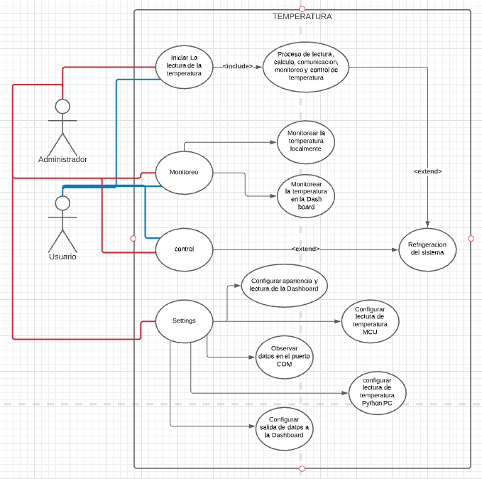

|  |  |  |  |  |  |  |
| --- | --- | --- | --- | --- | --- | --- |
| **IDENTIFICADOR CASO DE USO: A01** | | | | | **NOMBRE:**  Monitorear variables físicas del sistema | |
| **ACTORES**:  Usuario | | | | **CASOS DE USO ASOCIADOS:** | | |
| **DESCRIPCIÓN**: El sistema presentara al Usuario una interfaz, tanto local como en una Dashboard, las variables físicas de temperatura y consumo de Energía eléctrica. | | | | | | |
| **DATOS DE ENTRADA:** | | | | | | |
| **Id.** | **Nombre** | | **Tipo de Dato** | | | **Validaciones** |
|  |  | |  | | |  |
|  |  | |  | | |  |
|  |  | |  | | |  |
| **DATOS DE SALIDA:** Temperatura y consumo de energía. | | | | | | |
| **PRECONDICIÓNES:** | | | | | | |
| **POST CONDICIONES:**  Conexión continua y fiable de cada una de las secciones del sistema  Conexión en espera local y serial de refrigeración | | | | | | |
| **CRITERIOS DE ACEPTACIÓN:** Se debe presentar en tiempo real (9600 baudios) la temperatura del sistema deseado para su monitoreo local y remoto por Dashboard , asi como el control del calor por medio local y en **dado caso** por la misma Dashboard. | | | | | | |
| **FLUJO NORMAL DE TRABAJO:** | | | | | | |
| **PASO** | | **Sistema** | | | | |
| 1. | | El sensor toma la temperatura del sistema | | | | |
| 2. | | La temperatura es leida y procesada por el MCU | | | | |
| 3. | | La temperatura es mostrada por la LCD 20x4 como variable local | | | | |
| 4. | | La temperatura es comunicada al computador por comunicación serial física a través del encapsulado de trama de datos, parecido a un arreglo de valores doublé. | | | | |
| 5. | | El computador recibe la trama de datos en el puerto COM correspondiente | | | | |
| 6. | | El computador procesa la trama de datos y la desglosa según el programa de Python | | | | |
| 7. | | Los datos son analizados y exportados a la dashboard | | | | |
| **FLUJO DE EXCEPCION** | | | | | | |
| **Paso** | | **Sistema** | | | | |
|  | |  | | | | |